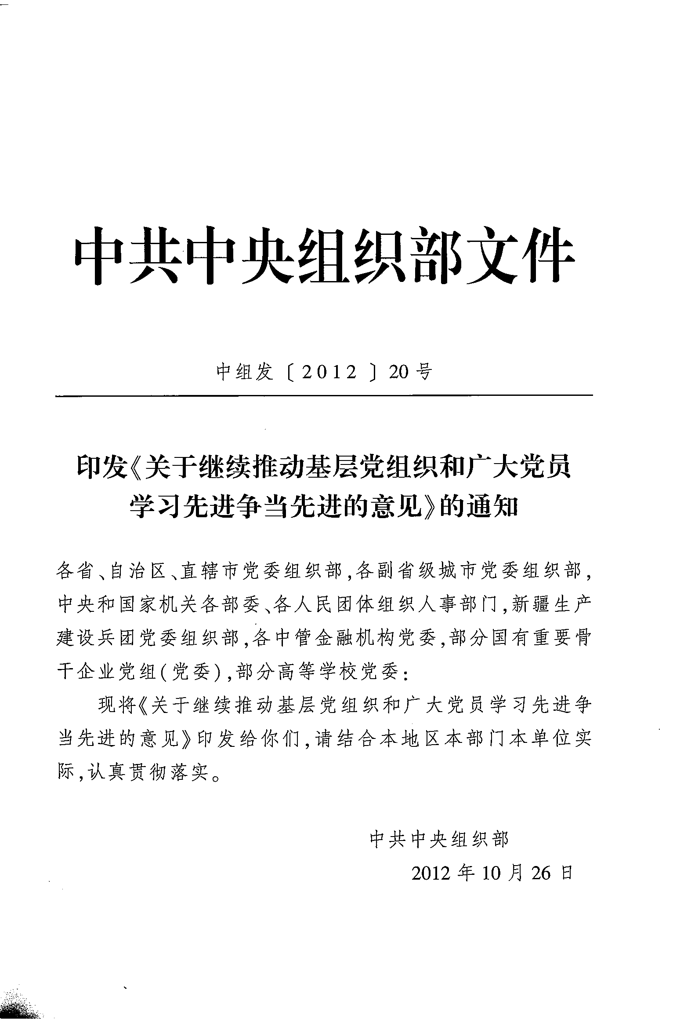

page-0002.tifpage-0003.tifpage-0004.tifpage-0005.tifpage-0006.tif